МИНОБРНАУКИ РОССИИ

ФЕДЕРАЛЬНОЕ ГОСУДАРСТВЕННОЕ БЮДЖЕТНОЕ ОБРАЗОВАТЕЛЬНОЕ

УЧРЕЖДЕНИЕ ВЫСШЕГО ОБРАЗОВАНИЯ

«НИЖЕГОРОДСКИЙ ГОСУДАРСТВЕННЫЙ ТЕХНИЧЕСКИЙ

УНИВЕРСИТЕТ ИМ. Р.Е. АЛЕКСЕЕВА»

(НГТУ)

Институт ИРИТ

Кафедра «Информатика и системы управления»

**ОТЧЕТ**

**по лабораторной работе №3**

Выполнил:

Студент

группы 18-АС

Мазенков М.А.

Проверил:

Гай В.Е.

Отчет защищен с оценкой: ____________

Дата защиты «___» __________20__ г.

Нижний Новгород

2020 год

**Задание**

Для экспериментов использовать схему из первой лабораторной работы. Все ip-адреса (или маски) необходимо поменять так, чтобы адрес сети у всех компьютеров был один. Все действия должны быть выполнены в симуляторе сетей CORE.

**Часть 1. Формирование запроса и получение ответа**

1. Возьмем сеть из ЛР1 и изменим ее.

2. Зададим всем компьютерам одну сеть.

3. Выделим на схеме и обозначим три компьютера: A, B, Сервер.

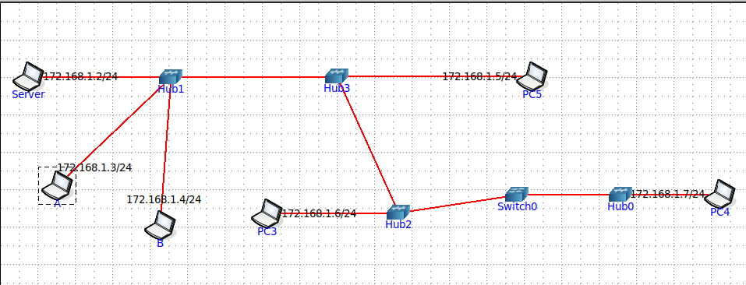

4. Начнем захват пакетов при помощи WireShark

5. Сформируем кадр ARP-запроса с помощью утилиты PackETH и отправим его в сеть.

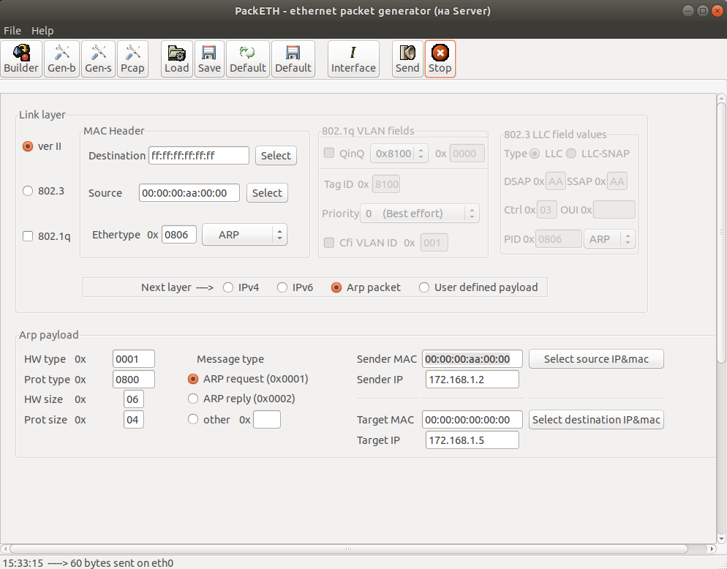

(Source – MAC Server; Sender MAC – MAC Server; Sender IP – IP Server; Target IP – IP PC5)

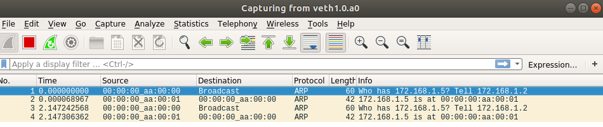

6. Просмотрим ARP таблицу компьютера, с которого посылали запрос.

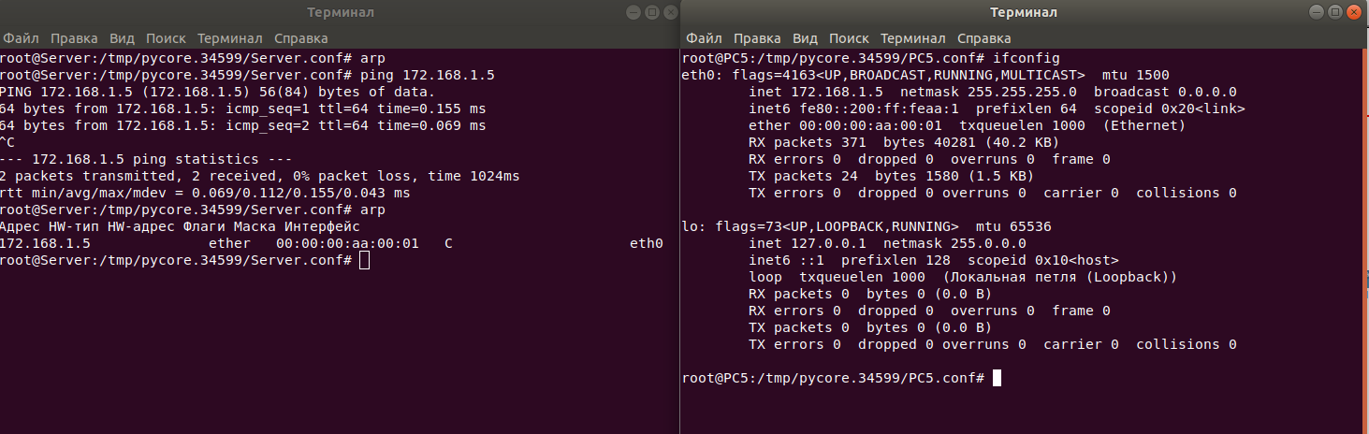

**Часть 2. ARP-спуфинг**

1. Подготовим кадр ARP-ответа, направляемый Сервером хосту А с помощью программы PackETH. Кадр должен быть составлен так, чтобы IP-адресу Сервера соответствовал IP-адрес хоста В. Отправим сформированный пакет от Сервера хосту А.

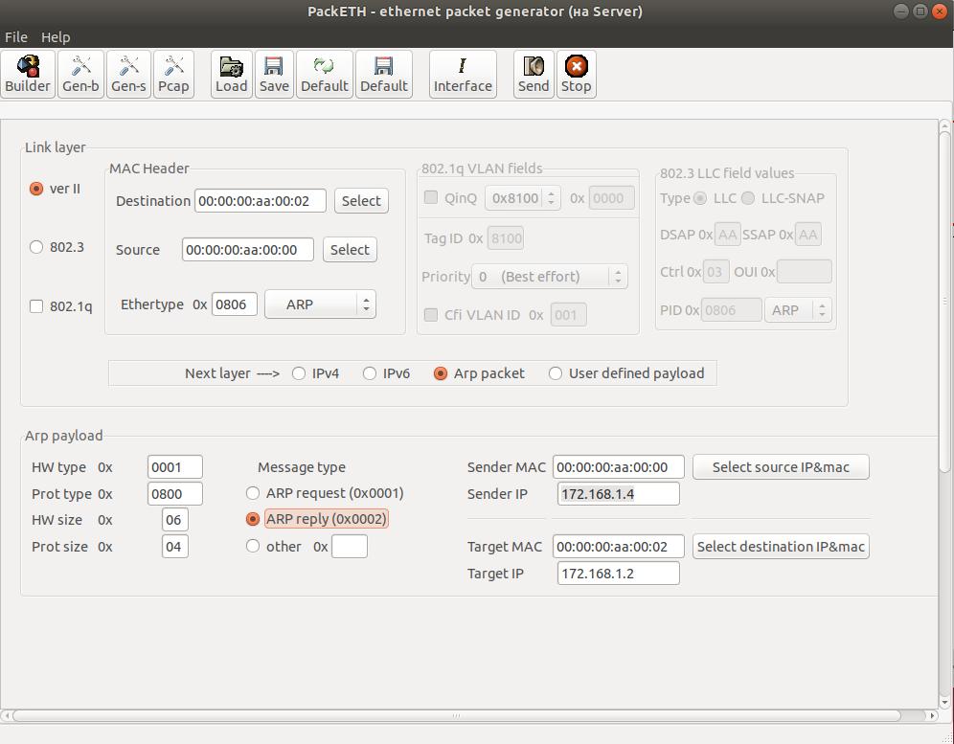 (Destination – MAC A; Source – MAC Server; Sender MAC – MAC Server; Sender IP – IP B; Target MAC–MAC A; Target IP – IP A)

2. Начнем захват пакетов при помощи WireShark на Сервере.

3. Установим соединение между хостом А и хостом В с помощью программы netcat. Убедимся, что запросы от хоста A, направленные хосту В поступают на Сервер.

